الأنزيمات
The Enzymes
- معظم التفاعلات الكيميائيه تحتاج الى طاقه تنشيطيه:وهي طاقه لازمه لبدء التفاعل
- تتولد هذه الطاقه عندما تنكسر الروابط الكيميائيه نتيجة الحركه الإهتزازيه للجزيئات بفعل الإرتفاع في درجة الحراره .
- الأنزيمات تسبب خفض درجة حرارة التفاعل داخل الخلايا النباتيه مقارنه بإجراء التفاعل نفسه في المعمل .
- وتعرف بأنها :- بروتينات تعمل على زيادة معدل حدوث التفاعل دون الدخول في التفاعل نفسه .
- العامل المساعد :هو الماده التي تقوم بتخفيظ الطاقه التنشيطيه عن طريق
أ- تقرب بين الجزيئات ب- إضعاف الروابط الكيميائيه ج- تكوين روابط جديده دون حدوث تغير يذكر في خواصه عند نهاية التفاعل , ثم يقوم بمساعدة تفاعل آخر .
التفاعلات تحتاج الى الانزيمات بكميات بسيطه
لإن جزيئ واحد فقط من الانزيمات يساعد العديد من جزيئات مادة التفاعل المتماثله خلال ثانيه واحده .
- تقوم الخليه النباتيه بتكوين أنزيمات معينه , تحدد وظيفة الخلية البيولوجيه .
- تم إكتشاف 2000 انزيم , المادة التي يعمل عليها الانزيم تسمى مادة التفاعل ( substrate) .
الخصائص العامه للأنزيمات
General Characteristics of Enzymes
1- تنشيط وزيادة سرعة التفاعل , ولا تقوم بتخليق تفاعل جديد .
2-لاتستهلك في التفاعل وتخرج بعد انتهاء التفاعل دون تغير في خصائصها .
3- تزيد سرعة التفاعل دون تغير في الإتزان الكيميائي في نهاية التفاعل.
4- تعمل على خفظ الطاقه التنشيطيه , دون تغير في كمية الطاقه الحره الناتجه من المواد المتفاعله أو المضاف اليها الأنزيم .
5- تمتاز بتخصصيه على(مادة أو مجموعه معينه ) .
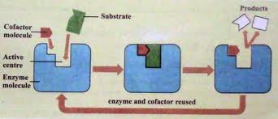
- تركيب الانزيم Structure Of Enzymesهناك نوعين :
1- انزيمات بسيطه
مثل الببسين يحلل البروتين
2- انزيمات مركبه : تتركب من جزئين هما :
أ- جزء بروتيني
ب - جزءغيربروتيني تسمى (عوامل مساعده )cofactors
مثل carbonic anhydrase
يحلل حمض الكربونيك
- هناك نوعين من العوامل المساعده
- 1- عناصر معدنيه أيون Ca++. k+.Mg++.Zn
2- قرين الأنزيم ( coenzyme) وهو جزء غير بروتيني عباره عن مركب غير عضوي ( NAD+)
تسميه وتقسيم الانزيمات
يضاف مقطع ( ase) في نهاية اسم الانزيم
1- انزيمات الأكسدة و الأختزال
Oxidoreductase , مثل انزيمات الديهيدروجينيز .
2- انزيمات النقل Transfereses.
3-انزيمات التحلل المائي :مثل تحلل الاستر Hydrolases .
4ـالأيسوميرات(المتشابهات)Isomerases .
5- انزيمات الأضافه Lyases
تعمل على إضافة جزيئ صغيرمثل الماء أو الأمونيا
6- انزيمات الربط Ligases
تعمل على لصق الروابط بين جزيئات صغيره لتكوين جزيئات أكبر .
العوامل المساعدة ومرافقات الأنزيم
Cofactors and Coenzymes
- الانزيمات البسيطه : تتألف من بروتين فقط مثل انزيم الببسين
الأنزيمات المركبه : تتألف من جزء بروتيني + مركب كيميائي إضافي (apoenzyme) وهو نوعان :
أ- العامل المساعد Cofactor جزيئ غير عضوي
- ب- المرافق الأنزيمي Coenzyme جزيئ عضوي

- الأنزيم يكون فعال في وجود +
الجزء البروتيني
الجزء غيرالبروتيني

العامل المساعد المرافق الأنزيمي

- وظيفة الجزئ غير البروتيني
- أ- الأرتباط بالجزء البروتيني ثم ب- المساعده في نقل المواد

أمثله على العوامل المساعد
- أيونات عناصرمتخصصه تعمل كمساعد إنزيم
Ca++ و mg++
- أيونات عناصر يحتاجها النبات بكميات بسيطه
Fe , Zn ,Mn .

أمثله على المرافقات الانزيم
- ناقلات الالكترونات NADH , NADPH , FADH2
- CoA مرافق انزيمي أ ينقل مجموعه مشتقه من الاحماض الامينيه
ATP ينقل مجاميع الفسفور

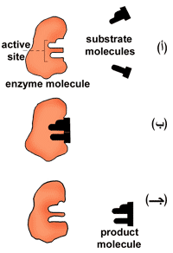
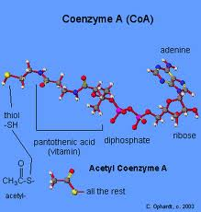

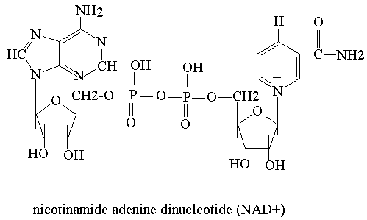
ناقلات الكترونات
NAD+ FAD
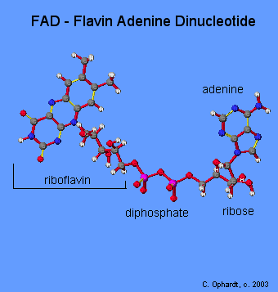

1- نظرية االقفل والمفتاح فى عمل الإنزيمات
(أ‌) الإنزيم إلى اليسار وعليه الموقع النشط، وإلى اليمين جزيئات المادة الخاضعة.
(ب‌) جزيئات المادة الخاضعة ترتبط بالإنزيم عند الموقع النشط له.
(ج) نتيجة التفاعل تظهر على يمين الرسم، وقد ارتبطت جزيئات المادة الخاضعة معًا.
وعنده يتحد الإنزيم مع المركب أو المركبات التى تناسب هذا الموقع لتكوين ما يسمى "مركب الإنزيم– المادة الخاضعة Enzyme-Substrate Complex". ويوصف هذا التوافق بين الموقع النشط على سطح الإنزيم، والمركب أو المركبات التى تعمل عليها بأنه يشبه توافق القفل مع المفتاح Lock and Key، وبذا فإن الإنزيم لا يؤدى دوره الوظيفى مع أية مركبات، ولكن فقط مع مركب أو مركبات محددة تمامًا.
وتقسم الإنزيمات إلى مجموعات حسب طبيعة التفاعل الذى تجريه مع المادة الخاضعة، إتمامه.
2-نظرية المطابقه الحثيه The induced –fit hypothesis
أن مادة التفاعل تحث الموقع النشط في الإنزيم على تغير شكله بالكيفيه التي تضمن الإلتأم التام بينهما
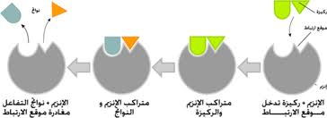
دورة الخليه في تنظيم النشاط الأنزيمي
- عند ثبات درجة الحراره و درجة الحموضه , فإن تركيز الأنزيم هو الذي يحدد سرعة التفاعل عند توفر مادة التفاعل .
- لمنع تراكم نواتج التفاعل في الخليه هناك آليات لإيقاف التفاعل عند إكتفاء الخلية من نواتج التفاعل .
- مثال Proteinase cyclic AMPdepen
هذا الأنزيم يحتوي على منظم يثبط نشاط الأنزيم لفتره مؤقته, ليبداء التفاعل مره أخرى في الوقت المناسب .
- هناك انزيمات تحتوي على {مواد منظمه }(جزيئات أو ايونات ترتبط على سطوح البروتينات بدون روابط تساهميه ) .
ومواقع نشطه و موقع إرتباط الماده اللاحمه (ماده منشطه , ماده مثبطه)
دور المواد اللاحمه
تغير شكل البناء التركيبي للانزيم ومن ثما تغير خصائصه
- وقف نشاط الانزيم عند وجود حامض اميني في وسط النمو .
- تنشيط الأنزيم مرة أخرى عند إرتباط جزئي cyclic-AMPمع معقد الأنزيم و المثبط
العوامل المؤثره على نشاط الأنزيم
- 1- درجة الحرارة
- 2-تركيز أيون الهيدروجين
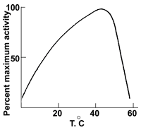
- 3- تركيز الماده الخام
- 4- تركيز الأنزيم
1- درجة الحرارة
-يزيد نشاط الأنزيم بإرتفاع درجة الحراره عامة
-وإذا إرتفعت درجة الحراره 10م° عن الدرجه المناسبه ثم ينخفض نشاط الانزيم .
-السبب تغير في شكل الانزيم وتكسيره
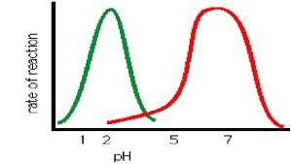
2- تركيز أيون الهيدروجين
-يؤثر الـ pHلوسط التفاعل على نشاط الأنزيم ,من خلال التأثير على شكل الانزيم وبتالي يوقف نشاط الانزيم .
= هناك انزيمات يناسبها الوسط القاعدي مثل
Anhydrase carbonic .
= وسط حامضي ينشط انزيم الـ Pepsin

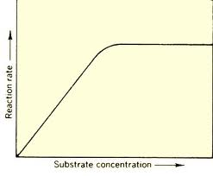

3- تركيز مادة التفاعل substrate concentration
= تزيد السرعه بإزدياد تركيز مادة التفاعل الحد معين .
= ثم لا يتأثر التفاعل بعده حيث يكون الانزيم تشبع بالماده التفاعل

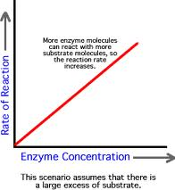

4- تركيز الأنزيم Enzyme concentration
= زيادة تركيز الانزيم يؤدي الى زيادة سرعة التفاعل , عند ثبات تركيز مادة التفاعل > تركيز الانزيم .
= يزيد تركيز الانزيم بزيادة بناءه أو تخفيض معدل الهدم في الخلية .
